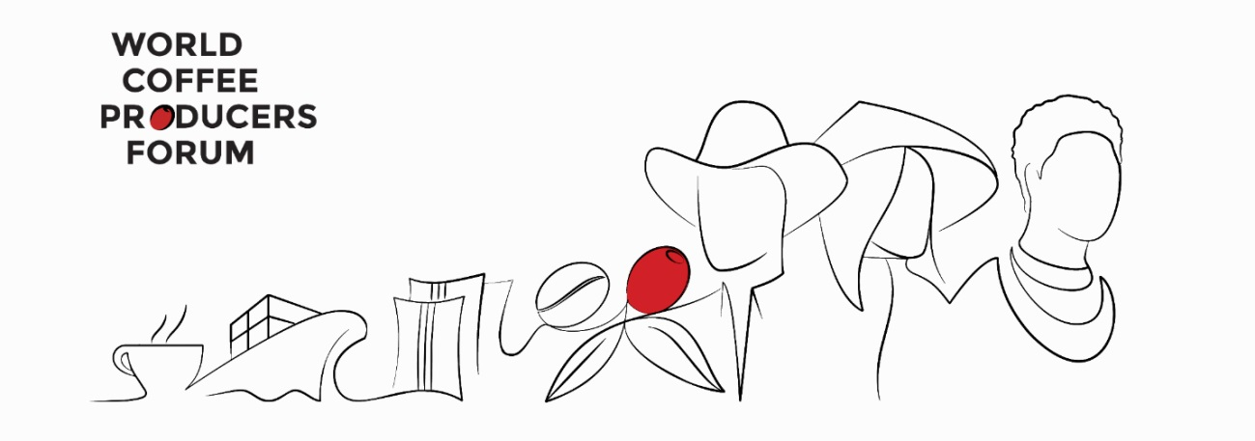

Le Brésil accueillera la deuxième édition du Forum des producteurs de café du monde

Les pays producteurs et exportateurs de café se réuniront à Campinas, SP, en juillet 2018 pour discuter des améliorations et de la durabilité économique pour les producteurs.

Sao Paulo,31Octobre, 2018.- Le Brésil sera le théâtre de la seconde édition du Forum mondial des producteurs de café (WCPF) les 10 et 11 juillet 2019 au Royal Palm Plaza Resort, à Campinas, SP. Créé en 2017, l'événement est un espace d’échanges, avec un ordre du jour préparé par les producteurs de café et l'objectif d'atteindre des voies plus durables pour l'industrie mondiale du café.

Le secteur mondial de la production de café comprend 25 millions de familles, qui cultivent une immense quantité de variétés du fruit et créent des boissons qui satisfont les palais les plus divers à travers le monde. Face à une réalité de grands défis, parmi lesquels la durabilité économique des caféiculteurs, les niveaux de productivité dans les champs, la volatilité des prix sur les marchés internationaux, la demande accrue de plus de 50 millions de sacs dans les 10 à 15 prochaines années et les aléas climatiques, les pays producteurs de café discuteront de sujets d'intérêt commun, tels que les revenus des producteurs, les questions sociales et environnementales, la durabilité climatique et économique, etc.

Au cours de la réunion de Campinas, le professeur Jeffrey D. Sachs présentera l'étude sur l'analyse économique et politique pour améliorer les revenus des petits producteurs de café commandée par le WCPF et dirigée par lui avec le Columbia Center on Sustainable Development. "Le premier Forum mondial des producteurs de café en Colombie a sensibilisé toutes les parties prenantes au café à la nécessité d'assurer la durabilité économique des caféiculteurs du monde entier et de trouver les moyens d'avoir une chaîne de valeur durable, de la ferme à la tasse. Le deuxième Forum portera ce dialogue à un niveau supérieur", a déclaré Juan Esteban Orduz, de la Fédération colombienne du café.

Lors de la deuxième édition du Forum mondial des producteurs de café, le Brésil et d'autres pays producteurs, tels qu'ils l’ont exprimé lors de la première manifestation qui s'est tenue en juillet 2017 à Medellín (Colombie), poursuivront leurs efforts et examineront les mesures nécessaires pour résoudre les scénarios qui compromettent l'approvisionnement futur en café et inviteront toute la chaîne de production du café à cette manifestation afin d'agir de manière conjointe et coresponsable.

“Le Brésil, en tant que premier producteur de café, est très fier d'accueillir le deuxième Forum mondial des producteurs de café ; toute la chaîne, de la plantation à la tasse, continuera à relever les nombreux défis auxquels la production de café est confrontée, ce qui ne peut se faire que par une coopération constructive de tous les maillons", a déclaré Silas Brasileiro, du Conseil national du café du Brésil.

Au cours des semaines à venir, le site Web de l'événement (www.worldcoffeeproducersforum.com ) sera mis à jour avec l'aperçu préliminaire du programme avec les conférenciers et les panélistes, et la date d’ouverture des inscriptions. De plus, des opportunités de soutien et de parrainageseront annoncées. Si vous êtes producteur, exportateur, importateur, acheteur, torréfacteur, distributeur ou amateur de café, nous vous invitons à nous aider à trouver les meilleuressolutions pour tous, de la plantation des graines à la dégustation de cafés d'excellence, rejoignez-nous et participez au Forum mondial des producteurs de caféau Brésil.

SERVICE
2èmeForummondial des producteursde café
Lieu: Royal Palm Plaza Resort, in Campinas, SP
Date: 10-11 Juillet 2019
Le Forum mondial des producteurs de café est une initiative mondiale des caféiculteurs qui regroupe des associations de producteurs de café représentant plus de 80 % de la production mondiale de café et des producteurs de plus de 40 pays, ainsi que des représentants des industries américaine, asiatique et européenne.

